CONTRACTE MENOR AMB PUBLICITAT EN EL PERFIL

DOCUMENT DESCRIPTIU DEL CONTRACTE

Dades del contracte

Codi contracte: | CM57-24
Tipus contracte: | Subministrament
Objecte: | Subministrament de mobiliari a mida
Pressupost de licitació (IVA inclòs)  IVA tipus 21%  Pressupost net (sense l’IVA)  Aquest pressupost net no pot ser superat per les ofertes de les licitadores | 17.908,00 €  3.108,00 €  14.800,00 €

Antecedents

Barcelona Activa és l’organització executora de les polítiques de promoció econòmica de l’Ajuntament de Barcelona des de fa més de 30 anys. Té com a missió promoure l’ocupació de qualitat, la iniciativa emprenedora, la competitivitat empresarial i la diversificació del teixit productiu, per a assolir un model econòmic sostenible, inclusiu i just.

En aquest marc, Barcelona Activa impulsa l’acompanyament a persones emprenedores en sectors estratègics de la ciutat de Barcelona, així com poden ser les dones (per exemple, mitjançant el Programa Lidera) o les persones emprenedores.

Per posicionar aquestes accions o programes de manera més concentrada i crear noves sinèrgies entre les persones i entitats participants, es traslladarà la seva ubicació actual a l’equipament següent:
- Acompanyament a persones emprenedores: a la Incubadora Glòries, ubicada al carrer de la Llacuna, 162-164, 08018 de Barcelona, i que esdevindrà el Campus Glòries.

Incubadora Glòries, futur Campus Glòries

La incubadora de Glòries de Barcelona Activa es troba situada al districte del 22@, acull el centre de recursos per emprendre, un espai amb informació, aules de formació, interactius multimèdia, assessorament expert, punt d’assessorament i inici de tramitació (PAIT) i continguts per emprendre un negoci, amb una superfície construïda de 5.678 m². A la mateixa illa hi trobem els equipaments dels serveis corporatius interns un auditori per a 200 persones i el Porta22, un centre de referència on es poden trobar les eines necessàries per a l’orientació, la cerca de feina i el progrés professional, així com una zona d’aulari.

Descripció de l’objecte. Prescripcions tècniques

L’objecte del contracte és el subministrament i col·locació de mobiliari a mida, atès que és necessari per a complementar el material ja existent en aquests equipaments. Per tal de garantir una homogeneïtzació dels espais, el mobiliari sol·licitat ha de ser idèntic a l’anterior.

En concret, es requereix la producció i instal·lació de diferents elements de mobiliari a mida descrits en l’Annex 2, on estan definides totes les especificitats tècniques del material objecte de subministrament.

L’adjudicatària haurà de confirmar amb Barcelona Activa totes les mides i acabats abans d’iniciar la producció de les taules a proporcionar.

Lloc de realització de la prestació

La prestació del servei es realitzarà a la Incubadora Glòries, futur Campus Glòries, ubicada al carrer de la Llacuna, 162-164, 08018 de Barcelona.

Inici de les prestacions i termini d’execució

El termini màxim de lliurament dels béns objecte del contracte s’estableix en 21 dies naturals a comptar des del dia següent al de la formalització del contracte.

Criteris d’adjudicació

Els criteris d’adjudicació són:
- Oferta econòmica: 80 punts
- Reducció del termini de lliurament: 10 punts
- Ampliació del termini de garantia: 10 punts

Oferta econòmica: 50 punts.

El primer criteri avaluable de forma automàtica és l’oferta econòmica, amb un màxim de 80 punts.

Màxim oferta econòmica: 14.800,00 euros (IVA exclòs).

Serà aplicable a l’oferta econòmica la següent ponderació:

S’atorgarà la màxima puntuació al licitador que formuli el preu més baix que sigui admissible, és a dir, que no sigui anormalment baix i que no superi el pressupost net de licitació i a la resta d’empreses licitadores la distribució de la puntuació es farà aplicant la següent fórmula establerta per Instrucció de la Gerència Municipal i aprovada per Decret d’Alcaldia de 22 de juny de 2017 publicat en la Gaseta Municipal del dia 29 de juny:

Pressupost net de licitació – oferta
---------------------------------------------------------------------- x Punts màxims = puntuació resultant
Pressupost net de licitació – oferta més econòmica

L’oferta que no plantegi cap rebaixa del pressupost màxim de licitació serà valorada amb 0 punts. En el cas que cap empresa realitzi una disminució percentual mínima respecte del pressupost màxim de licitació, serà atorgada a totes les licitadores una puntuació corresponent a la meitat de la puntuació màxima.

Reducció del termini de lliurament: 10 punts

El segon criteri avaluable de forma automàtica és la reducció del termini de lliurament, fins un màxim de 10 punts, tenint en compte el termini màxim de lliurament, que és de 21 dies naturals a comptar des del dia següent al de la formalització del contracte.

. La puntuació s’atorgarà en funció de la seva reducció, ponderant de la manera següent:
- Reducció de menys de tres dies naturals: 0 punts
- Reducció de tres a quatre dies naturals: 2,5 punts
- Reducció de cinc a vuit dies naturals: 5 punts
- Reducció de nou a deu dies naturals: 7,5 punts
- Reducció d’onze o més dies naturals: 10 punts

Ampliació del termini de garantia: 10 punts

El tercer criteri avaluable de forma automàtica és l’ampliació del termini de garantia, fins un màxim de 10 punts, tenint en compte el termini mínim de garantia, que és de dos anys després de la data de lliurament del subministrament dels béns, d’acord amb el següent barem:

- 10 punts si el termini de garantia és de 6 anys o més.
- 7,5 punts si el termini de garantia és de 5 anys.
- 5 punts si el termini de garantia és de 4 anys.
- 2,5 punts si el termini de garantia és de 3 anys.
- 0 punts si el termini de garantia és de dos anys o menys.

Oferta anormalment baixa

Es considerarà oferta anormalment baixa quan sigui inferior al 15% de la mitjana aritmètica de les ofertes presentades.

Tramesa d’ofertes

- De conformitat amb el que preveu la Disposició Addicional 15 LCSP, en aquesta licitació serà obligatori l’ús de mitjans electrònics, informàtics o telemàtics per desenvolupar totes les fases del procediment de contractació, incloses les que corresponen realitzar a les empreses licitadores, entre d’altres la presentació de les ofertes. Les ofertes que no es presentin per mitjans electrònics, seran excloses.

- El termini de presentació de les ofertes serà de 5 dies hàbils des de la data de publicació de l’anunci en el Perfil de Contractant.

Les empreses que pretenguin licitar podran requerir informació addicional en les condicions establertes a l’article 138.3 LCSP. Les respostes emeses respecte aclariments i la resta de documentació reguladora de la licitació es publicarà de forma agregada sense identificar l’emissor de la consulta en el Perfil de Contractant. Les respostes tindran caràcter vinculant.

L’anunci en el Perfil de Contractant indicarà la data final del termini de presentació de proposicions.

- La presentació de l’oferta es farà exclusivament a través del Portal de Contractació Electrònica de l’Ajuntament de Barcelona: https://seuelectronica.ajuntament.barcelona.cat/licitacioelectronica

La proposició que arribi per qualsevol altra via serà rebutjada.

L’empresa interessada en participar en la licitació ha de descarregar-se prèviament l'aplicació gratuïta de presentació d’ofertes electròniques https://pixelware.com/servicios-soporte-licitadores/.
En aquest mateix enllaç s’informa dels requeriments tècnics necessaris per poder utilitzar l’aplicació i existeix un servei de suport tècnic i ajuda a les empreses licitadores.

Les empreses que participin en la licitació hauran de signar mitjançant signatura electrònica reconeguda, vàlidament emesa per un Prestador de Serveis de Certificació que garanteixi la identitat i integritat del document, l’oferta i tots els documents associats a la mateixa, en els que sigui necessària la firma de l’apoderat, de conformitat amb el que estableix la Llei 59/2003, de 19 de desembre de signatura electrònica i demés disposicions de contractació pública electrònica.

La plataforma no estableix cap límit en el número d’arxius que es poden adjuntar a una oferta.

La mida màxima permesa per cadascun dels arxius individuals que s’annexi en la proposta electrònica està establert en 250 MB. El límit màxim global de l’oferta és de 1GB o 1024 MB.

Els formats admesos per als documents que s’annexin en la presentació d’una proposició són els següents:
Format de text natiu de Microsoft Word: .doc | .docx
Format de full de càlcul natiu de Microsoft Excel: .xls | .xlsx.
Format de presentació natiu de Microsoft PowerPoint: .ppt |.pptx
Format de text estàndard: .rtf .
Format de text natiu Star Office: .sxw
Format de text natiu de Abiword: .abw
Format documental natiu de Adobe Acrobat: .pdf
Format gràfic: .jpg
Format gràfic natiu de Microsoft Windows: .bmp
Format gràfic: .tiff | .tif
Format OpentDocument text: .odt
Format OpentDocument full de càlcul: .ods
Format OpentDocument presentació: .odp
Format OpentDocument imagen: .odi
Format comprimit natiu de Winzip i suportat por Microsoft Windows: .zip
Format de dibuix AutoCAD .dwg

Com a mesura alternativa per adjuntar arxius d’altres formats, es poden enviar en un arxiu comprimit (ZIP).

És responsabilitat de les licitadores vetllar perquè les ofertes estiguin lliures de virus. Tot i així, la mera presència de virus no determina l’exclusió de la proposició, sempre que es pugui accedir al seu contingut. Segons les circumstàncies que concorrin en cada cas, serà la Mesa de contractació o l’òrgan de contractació qui decideixi al respecte.

La presentació de les proposicions podrà realitzar-se durant 24 hores al dia els 7 dies de la setmana; la data i hora de presentació de la proposició seran les que constin en el resguard acreditatiu emès pel Registre Auxiliar del Portal de Contractació Electrònica i coincidirà amb el moment en el que finalitza la recepció de la proposició.

En els supòsits que es prevegin dificultats en la transmissió derivades de la mida dels documents i dades presentades o problemes de connectivitat amb la xarxa, que impedeixin rebre l'oferta dintre del termini establert, s’acceptarà l’enviament en dues fases. En aquests supòsits l’empresa licitadora haurà de remetre, abans de la finalització del termini de presentació d’ofertes, l’empremta digital (hash) i, no obstant, disposaran d’un termini de 24 hores per completar l’enviament de l’oferta. Si no es fa aquesta segona remissió en el termini indicat, es considerarà que l'oferta ha estat retirada.

En aquest supòsit l’empremta digital (hash) degudament signada s’haurà de remetre al correu electrònic següent: juridic@barcelonactiva.cat, amb la finalitat que es pugui comprovar que aquesta empremta digital coincideix amb la que consta a l'oferta presentada i, per tant, que el contingut de l’oferta no s’ha alterat des del moment de l’enviament per part de l’empresa licitadora.
En aquest correu s’haurà d’indicar el número d’expedient, l’objecte del contracte i les dades identificatives de l’empresa licitadora.

En cas de no poder accedir al contingut d'una oferta perquè l'arxiu està danyat, es pot recórrer a la còpia local generada automàticament en l'equip de l’empresa licitadora, comprovant que l'empremta digital (hash) de l'oferta coincideix amb la que consta en poder de l'òrgan de contractació.

Una vegada l'oferta ha estat tancada, si es reobre, la seva empremta (hash) actual quedarà invalidada i en tancar-la novament, es generarà una nova empremta (hash), completament diferent; inclús si no es modifica el contingut de l'oferta. Aquesta nova oferta reoberta es considerarà a tots els efectes, com una oferta diferent d'altres tancades anteriorment. És possible guardar una còpia de l'oferta original, per si fos necessari enviar-la juntament amb l’empremta (hash). Per aquest motiu, només s'ha de reobrir l'oferta, si es desitja modificar el contingut d'aquesta i enviar-la, novament, dins del termini de presentació d'ofertes.

Si ja s'ha notificat el tancament de l'oferta a l'òrgan de contractació, mitjançant l’empremta (hash) d'aquesta, el següent pas hauria de ser l'enviament de l'oferta dins del termini establert.

Les proposicions presentades fora de termini no seran admeses.

- S’adverteix que no podran ser adjudicatàries d'aquest contracte aquelles persones físiques o jurídiques amb les quals Barcelona Activa ja hagi contractat durant la mateixa anualitat a través d'un procediment d'adjudicació directa per import que, sumat al d'aquest contracte, iguali o superi els 60.000 euros (IVA exclòs), per disposició de l'art. 118.1 LCSP.

Garantia definitiva

En aquest contracte no es preveu que la licitadora/contractista hagi de constituir garantia definitiva que es practicarà en forma de retenció del preu.

Notificació de l’adjudicació

L’adjudicació del contracte es publicarà en el Perfil de Contractant el que servirà de notificació a totes les interessades.

Protecció de dades

D’acord amb la Llei Orgànica 3/2018, de 5 de desembre, de Protecció de Dades Personals i Garantia dels Drets Digitals, s’informa que les dades personals de les licitadores s’incorporaran al fitxer Gestió Comptable de Barcelona Activa SAU SPM amb la finalitat de gestionar la contractació d’aquesta entitat. Aquestes dades (identificatives i de contacte) només seran cedides a la Secretaria Tècnica de la Junta Consultiva de Contractació Administrativa de la Generalitat de Catalunya i s’incorporaran a un fitxer anomenat “Plataforma de Serveis de Contractació Pública” (PSCP) amb la finalitat de publicar aquesta informació en la PSCP (perfil licitador); els usos previstos són el registre de les dades de contacte de les empreses (i persones físiques) proveïdores dels òrgans de contractació d’àmbit territorial català que fan servir la PSCP (perfil licitador) i les seves eines de licitació electrònica. La presentació de les proposicions porta implícit el consentiment de les licitadores en els tractaments de les seves dades per les finalitats indicades. Aquestes, podran exercitar els drets d’accés, rectificació, cancel·lació i oposició, pel que fa al fitxer Gestió Comptable presentant sol·licitud a BARCELONA ACTIVA SAU SPM (C/ Llacuna, 162-164 de Barcelona) o mitjançant l’adreça electrònica: dpo@barcelonactiva.cat, indicant clarament en l’assumpte Exercici de Dret LOPD i adjuntant còpia del DNI. Pel que fa al fitxer PSCP, hauran de presentar sol·licitud a les oficines de la Secretaria Tècnica de la Junta Consultiva de Contractació Administrativa, ubicades al Passeig de Gràcia, 19, 08007 de Barcelona o mitjançant l’adreça electrònica: protecciodedades.eco@gencat.cat

En Annex 1 Model per a la presentació de l’oferta.
En Annex 2 Característiques tècniques del mobiliari a mida.

ANNEX 1 MODEL DE PRESENTACIÓ D’OFERTA

El/laSr/Sra............................................................ amb NIF..............................................., en nom propi o en qualitat de representant legal de la persona física/jurídica ................................... amb NIF/CIF........................................

En relació al contracte que té per objecte ...................................................................................................

FORMULO LA SEGÜENT OFERTA ECONÒMICA:

Preu amb IVA:
Preu sense IVA:
Import de l’IVA:
% IVA:

ALTRES ELEMENTS DE L’OFERTA EN RELACIÓ AMB ELS CRITERIS D’ADJUDICACIÓ

Explicar en aquest apartat o aportar document amb la proposició tècnica i econòmica desglossada.

DESIGNO I ACCEPTO

Que s’utilitzi, per a totes les notificacions i comunicacions electròniques relacionades amb aquesta contractació, la següent adreça de correu electrònic (@): ...........................................................

DECLARO
Que l'empresa:

SI / NO té la intenció de subcontractar amb tercers alguna part del contracte. En cas afirmatiu, es subcontractarà per un percentatge del .........% respecte l’oferta econòmica presentada, impostos exclosos, i declaro que no es subcontractarà la part o parts del contracte indicades, en el seu cas, al quadre de característiques de la licitació del PCAP.

està facultada per contractar amb l’Administració, ja que té capacitat d’obrar i no es troba en cap de les prohibicions per contractar establertes a l’article 71 de la Llei 9/2017 de Contractes del Sector Públic (LCSP);

està donada d’alta a l’epígraf de l’Impost d’Activitats Econòmiques corresponent a l’objecte del contracte i que està al corrent de les obligacions tributàries i de la Seguretat Social, i que no té cap deute amb l'Ajuntament de Barcelona;

està inscrita en el Registre Electrònic d’Empreses Licitadores de la Generalitat de Catalunya (RELI), (NIF de l’apoderat .....................................................) i ¹ tota la documentació que figura en el RELI manté la seva vigència i no ha estat modificada.

Dóna compliment a les previsions de la normativa en matèria de prevenció de riscos laborals.

Que Sí / No té relacions legals amb paradisos fiscals i, en cas afirmatiu, presenta la següent documentació descriptiva dels moviments financers i tota la informació relativa a aquestes actuacions

Que en cas de tenir 50 o més treballadors/es es disposa d’un pla d'igualtat regulat en els arts. 45 a 49 de la Llei orgànica 3/2007 i en el Reial decret 901/2020

Aquest paràgraf només l’heu de posar abans d’enviar-ho al proveïdor si el contracte implica contacte habitual amb menors
Té en el seu poder la certificació negativa del Registre central de delinqüents sexuals vigent de cadascun dels treballadors que executaran aquest contracte.

AUTORITZO A L’AJUNTAMENT DE BARCELONA I BARCELONA ACTIVA SAU SPM, en cas de resultar adjudicatari/ària del contracte:

a sol·licitar de l’Agència Estatal d’Administració Tributària (AEAT), directament o a través del Consorci d’Administració Oberta de Catalunya (Consorci AOC), les dades justificatives i/o el certificat d’estar al corrent del compliment de les seves obligacions tributàries imposades per les disposicions vigents i durant tota la vigència del contracte;

⁴ a sol·licitar de la Tresoreria General de la Seguretat Social (TGSS), directament o a través del Consorci d’Administració Oberta de Catalunya (Consorci AOC), les dades justificatives i/o el certificat d’estar al corrent del compliment de les seves obligacions amb la Seguretat Social, imposades per les disposicions vigents i durant tota la vigència del contracte.”

L’obligació següent només l’heu de posar si la prestació del contracte comporta que l’empresa hagi de tractar dades de caràcter personal facilitades per l’Ajuntament o Barcelona Activa SAU SPM

M’OBLIGO I COMPROMETO en cas de resultar adjudicatari/ària del contracte a:

- Executar les prestacions objecte del contracte amb estricte compliment de les previsions de la Llei Orgànica 3/2018, de 5 de desembre, de Protecció de Dades Personals i Garantia dels Drets Digitals, normativa de de desenvolupament i resta de normativa vigent aplicable.
- Tractar les dades de caràcter personal a les quals tingui accés en ocasió del compliment del present contracte d'acord amb les instruccions dictades per BARCELONA ACTIVA SAU SPM, sense que en cap cas les pugui aplicar ni utilitzar amb una finalitat diferent a aquell compliment, ni comunicar-les, ni tan sols per a la seva conservació, a d'altres persones, i amb la consideració d’encarregat del tractament.
- Guardar secret professional pel que fa a les dades de caràcter personal a les quals tingui accés en ocasió del compliment del present contracte, obligació que subsistirà, fins i tot, un cop el contracte s’hagi extingit, per finalització del seu termini o objecte, per resolució o per qualsevol altra causa legalment admesa o establerta en aquest contracte.
- Mantenir les mesures de caràcter tècnic i organitzatiu que té implantades, necessàries per garantir la seguretat de les dades de caràcter personal a les quals tindrà accés en ocasió de l’execució del present contracte, tot evitant-ne la seva alteració, pèrdua, tractament o accés no autoritzat, tenint en compte I' estat de la tecnologia, la naturalesa de les dades emmagatzemades i els riscos a que estan exposades.

Lloc i data
Signatura

ANNEX 2 CARACTERÍSTIQUES TÈCNIQUES DEL MOBILIARI A MIDA

Aquest mobiliari s’haurà d’ubicar al mòdul 103 d’Incubadora Glòries (c/Llacuna, 162-164, 1a pl., 08018 Barcelona).

Les unitats i tipus d’element (taula) es relacionen a continuació:

UNITATS | TIPUS TAULA
6 | Taula compartida  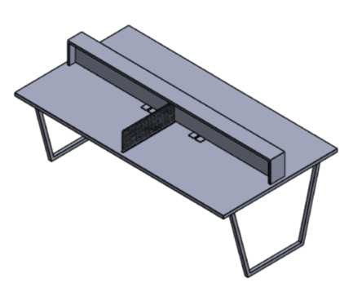
1 | Taula individual  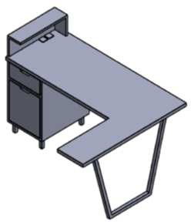

Les mides, descripció i acabats queden indicats en les pàgines següents (cotes en mm.):

MIDES, DESCRIPCIÓ I ACABATS TIPUS TAULA COMPARTIDA
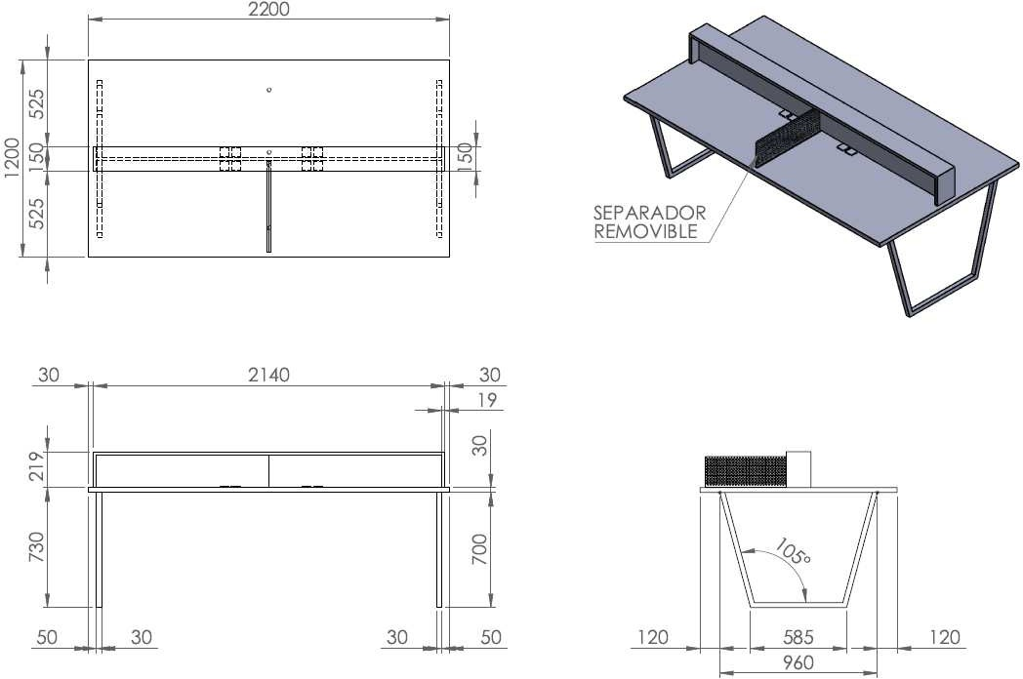
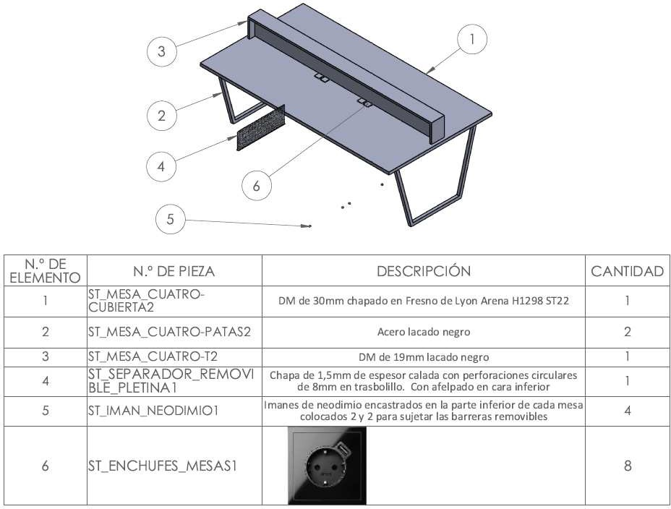

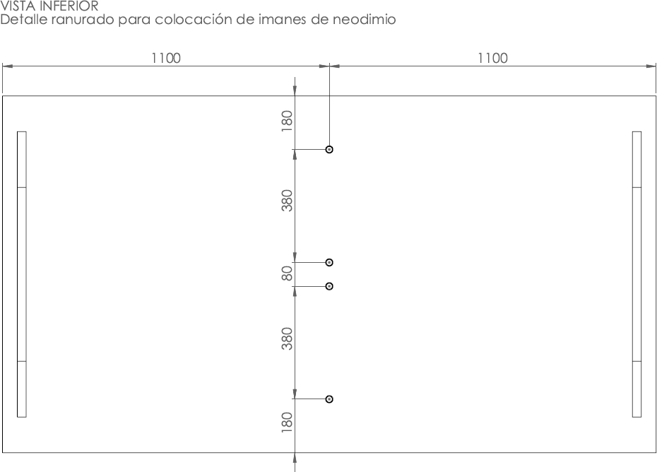
NOTES

L’acabat indicat (Fresno de Lyon Arena H1298 ST22) és només de referència, caldrà conﬁrmar-ho abans de la producció.

L'alimentació de les bases d'endolls schuko es farà amb mànega de 3 x 2,5.

La instal·lació complirà les normatives en vigor.

Els mecanismes seran del mateix model i marca que els de les taules existents.

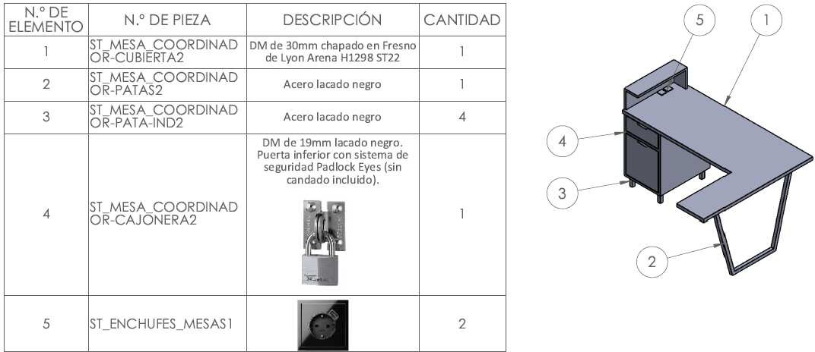
MIDES, DESCRIPCIÓ I ACABATS TIPUS TAULA INDIVIDUAL
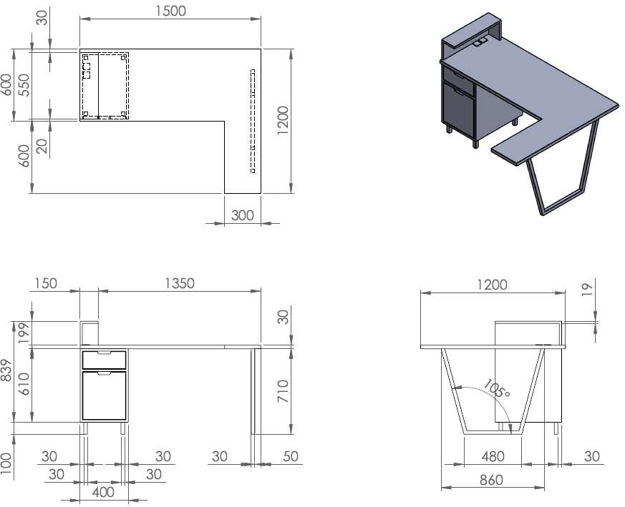

NOTES

L’acabat indicat (Fresno de Lyon Arena H1298 ST22) és només de referència, caldrà conﬁrmar-ho abans de la producció.

L'alimentació de les bases d'endolls schuko es farà amb mànega de 3 x 2,5.

La instal·lació complirà les normatives en vigor.

Els mecanismes seran del mateix model i marca que els de les taules existents.

El preu sense IVA no pot superar l’import net que s’especifica en l’anunci.
Marcar amb una X en cas que sigui certa l’afirmació.
Emplenar quan es tracti de persona jurídica o persona física que no actuï en nom propi.
Marcar amb una X en cas de donar l’autorització

